将vs2013程序转换为vs 2010
将vs 2013 编写的程序如何在vs 2010中可以正常运行

工具/原料
电脑一台
vs 2010
方法/步骤
找到后缀名为.sln的文件
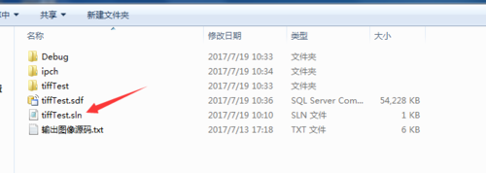
右键单击选择打开方式为“记事本”打开，将箭头指向处分别改为11和10，注意修改的位置
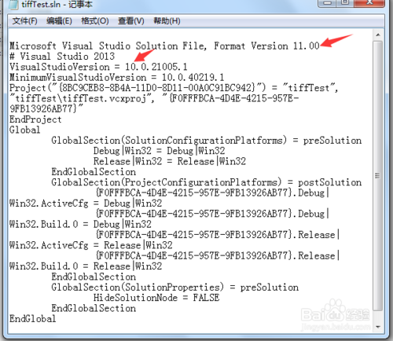

打开vs 2010，在菜单栏中选择“文件”-》“打开”-》项目/解决方案

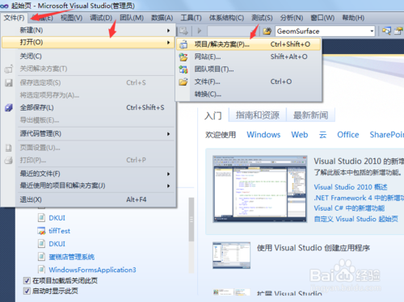

在解决方案栏中选择项目名称，右键单击选择“属性”-》“配置属性”-》“常规”-》“平台工具集”选择v100

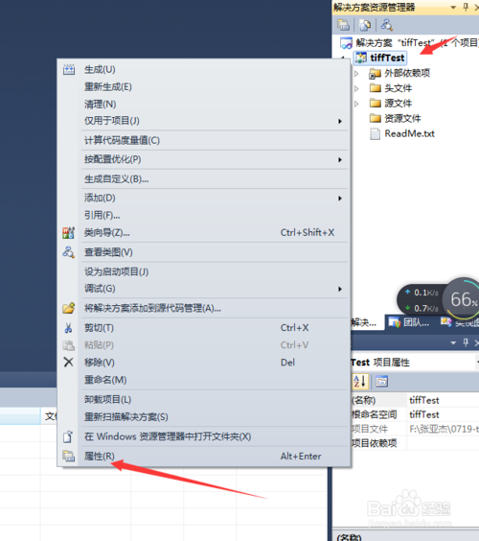步骤阅读

